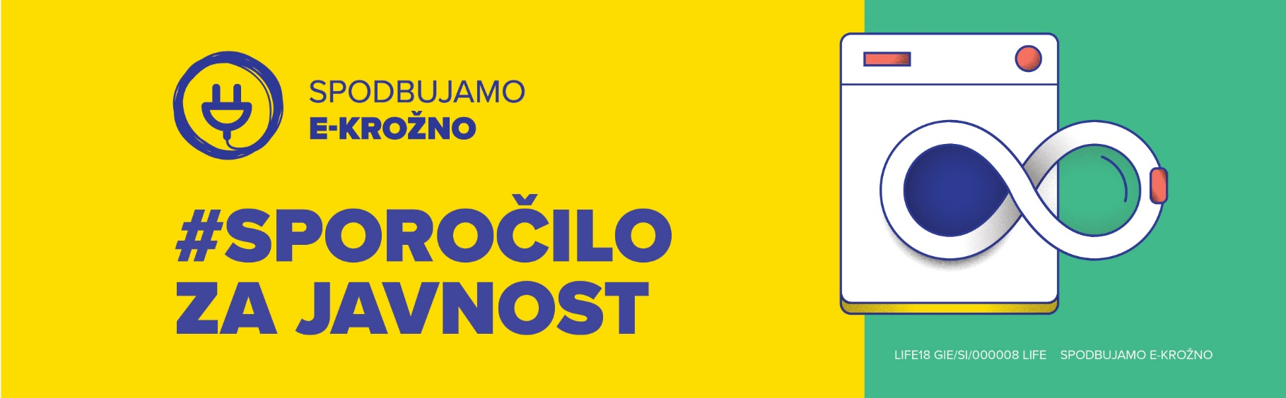

Maribor, 24. januar 2022

KOTIČEK ZA ODDAJO ŠE DELUJOČIH APARATOV NA ZC LAHOVA IN ZC PLINARNIŠKA

Na ZC Lahova in ZC Plinarniška v Mestni občini Maribor sta postavljena dva kotička za vse, ki bi želeli oddati svoje še delujoče aparate v ponovno uporabo. Označena sta z rumeno tablo in tako nezgrešljiva. V kotičkih se zbira aparate, ki so delujoči in primerni za ponovno uporabo: belo tehniko – pralne stroje, hladilnike, pečice, male gospodinjske aparate, zabavno elektroniko – radie, zvočnike, LCD televizije in monitorje, svetila, računalniško opremo ter orodje za dom in vrt; skratka vse naprave, ki delujejo na elektriko ali baterije.

Ob predaji kotičkov s strani družbe ZEOS, d.o.o. v uporabo na oba zbirna centra je direktor podjetja Javno podjetje Snaga, d.o.o. Franc Dover poudaril: »Zelo me veseli, da smo med akterji, ki lahko spreminjamo svet na bolje in da postopoma postavljamo pot k domu brez odpadkov. Tudi takšni kotički so pot k temu. Gospodarsko javno službo ravnanja z odpadki opravljamo še v sedmih občinah in verjamem, da bomo v sodelovanju s podjetjem ZEOS tudi na zbirnih centrih v teh občinah postavili takšne kotičke in občanom omogočili odgovorno oddajo še uporabnih aparatov za namen njihove ponovne uporabe.«

Na dogodku je simbolično, z oddajo še delujočega aparata, predajo kotička v uporabo pospremila tudi mariborska podžupanja Alenka Iskra, ki je ob tem povedala: »V našem mestu je zaživelo že nekaj dobrih praks ponovne uporabe in ta dva kotička pomenita še en korak naprej. Prepričana se, da bodo Mariborčani sledili tem praksam in se zavedali, da so odpadki skrb vsakega posameznika in da moramo biti odgovorni tudi do še uporabnih stvari.«

Kar 1-2 % takšnih naprav se v povprečju vsako leto najde med zbranimi e-odpadki in ti po nepotrebnem končajo v predelavi materiala. Tako skrajšamo njihovo življenjsko dobo, s tem pa prispevamo k večji porabi in onesnaževanju naravnih virov, še posebej pri proizvodnji novih, ki nadomestijo stare. V družbi ZEOS verjamejo, da je najbolj trajnostni aparat vedno tisti, ki ga že imamo, zato je smiselno, da ga poskušamo uporabljati čim dlje.

»S postavitvijo kotičkov za ponovno uporabo bomo naredili korak naprej k prehodu na krožno ravnanje z električno in elektronsko opremo tudi v vaši občini. Pravilno ločevanje e-odpadkov je seveda zelo pomembno, poskrbeti pa moramo tudi, da bi bilo teh odpadkov čim manj. Če odslužene in še delujoče aparate predajamo v ponovno uporabo, jim podaljšujemo življenjsko dobo in posledično ustvarjamo manj e-odpadkov.« je povedal direktor družbe ZEOS, d.o.o. Emil Šehić.

Kotički se postavljajo v sklopu projekta Life Spodbujamo e-krožno pod sloganom #Še sem uporaben! na zbirne centre lokalnih izvajalcev služb ravnanja z odpadki v organizaciji družbe ZEOS, d.o.o. s projektnima partnerjema Zbornico komunalnega gospodarstva pri GZS in podjetjem TSD, d.o.o.. Projekt je sofinanciran s strani Ministrstva za okolje in prostor RS ter Evropske komisije.

Predstavitveni VIDEO: Kotiček za ponovno uporabo skozi oči dveh zakoncev

Vabljeni vsi občanke in občani, da obiščete Zbirni center Lahova in Zbirni center Plinarniška v Mariboru, oddate v rumeni kotiček kakšen svoj še delujoči aparat, ki ga več ne potrebujete in tako poskrbite, da bo dobil novega lastnika. Vsem zbranim aparatom namreč projektni partner TSD d.o.o. skozi postopek priprave za ponovno uporabo preveri funkcionalnost in električno varnost ter jih vrne na trg po primerni ceni ali pa jih podari. Prodajno mrežo bodo organizatorji v letu 2022 razširili z vključevanjem lokalnih centrov ponovne uporabe ter spletno platformo krožnega gospodarstva. Na njej bodo potrošnike ozaveščali o možnostih koriščenja krožnih storitev in blaga s področja e-opreme ter o okoljskih učinkih krožnega ravnanja.

O projektu Life Spodbujamo e-krožno

Projekt Spodbujamo e-krožno je usmerjen v ozaveščanje ter spreminjanje navad potrošnikov in ostalih deležnikov za podaljševanje življenjske dobe aparatov. S projektnimi orodji kot so potujoča popravljalnica, spletna platforma in kotički ponovne uporabe ter organizacijo dogodkov za splošno in strokovno javnost promovira krožne poslovne modele, popravila aparatov, souporabo ter ponovno uporabo aparatov.

Dodatne informacije: Urša Dolinšek / T: 01 235 52 55 / E: urska.dolinsek@zeos.si / W: krozno.zeos.si

